КНЯГИНИНСКИЙ МУНИЦИПАЛЬНЫЙ ОКРУГ
Итоги за 2022 год
 | ПЛОЩАДЬ ТЕРРИТОРИИ:  0,77 тыс. кв. км (1,0% от площади области) - 44 место в области  ЧИСЛЕННОСТЬ НАСЕЛЕНИЯ:  10992 чел. (0,35% от населения области) – 46 место в области  КЛЮЧЕВАЯ ОТРАСЛЬ ЭКОНОМИКИ (по объему отгрузки):  «Обрабатывающая промышленность» –81,0 % | 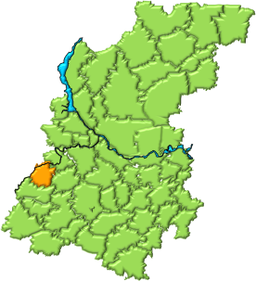  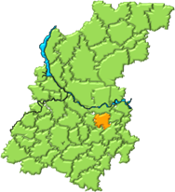 SHAPE \* MERGEFORMAT

Общие показатели
По данным министерства экономического развития и инвестиций Нижегородской области Княгининский муниципальный округ по уровню социально-экономического развития территорий за 3 квартал 2022 года находился на 30 месте среди районов (муниципальных и городских округов) области. При этом, по индикаторам уровня жизни на 35 месте, а по индикаторам, характеризующим наращивание налогового потенциала, на 24.
В группе территорий с численностью населения менее 12 тыс. чел. Княгининский муниципальный округ занимает 1 место. По индикаторам уровня жизни – 4, а по индикаторам, характеризующим наращивание налогового потенциала, – 1.

Демографическая ситуация
На начало 2022 года на территории Княгининского округа проживало 10992 человека (на начало 2021 -11107), в том числе в городе Княгинино -6559 (на начало 2021 -6563) постоянного населения.
За 2022 год родилось 70 младенцев, это на 3 человека меньше аналогичного периода 2021 года, умерло 206 человек, что на 4 человека больше чем за 2021 год, естественная убыль составила - 136 человек, за аналогичный период 2021 года убыль составила - 129 человек.
За 2022 год прибыло в округ 389 человек, выбыло 330, миграционный прирост населения - 59 человек. За 2021 год также был прирост в количестве 14 человек.
В структуре постоянного населения округа основную долю занимают граждане трудоспособного возраста 55,28%, моложе трудоспособного возраста 16,56%, старше трудоспособного возраста - 28,17%.
Коэффициент демографической нагрузки (на 1000 трудоспособного населения приходится детей в возрасте 0-15 лет и лиц пенсионного возраста) составляет 850,8

- Экономика
За 2022 год отгружено товаров собственного производства, выполнено работ и услуг по полному кругу организаций на сумму 5406,0 млн. руб. (113,0 % к соответствующему периоду 2021 года), в т.ч. в разрезе отраслей:
- обрабатывающие производства – 81,0 % (4379,9 млн. руб.);
- сельское хозяйство – 11,9 % (643,7 млн. руб.);
- строительство – 2,0 % (109,3 млн. руб.);
- здравоохранение – 1,6 % (86,9 млн. руб.);
- обеспечение электрической энергией, газом и паром; кондиционирование воздуха –
0,8 % (42,3 млн. руб.);
- образование – 0,7 % (34,9 млн. руб.);
- водоснабжение; водоотведение, организация сбора и утилизация отходов, деятельность
по ликвидации загрязнений – 0,5 % (28,2 млн. руб.);
- деятельность по операциям с недвижимым имуществом – 0,3 % (17,3 млн. руб.);
- деятельность гостиниц и предприятий общественного питания – 0,5 % (26,7 млн. руб.);
- предоставление прочих видов услуг – 0,7 % (36,8 млн. руб.)
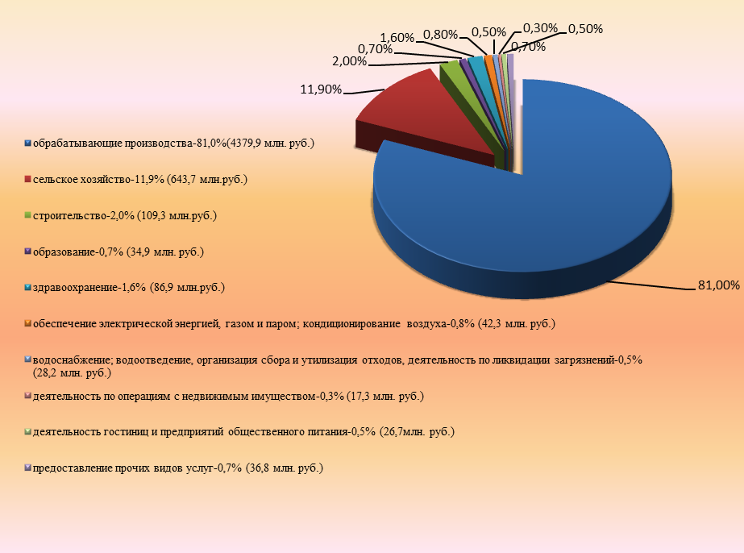
В муниципальном округе наиболее развита отрасль экономики обрабатывающие производства, на долю которой приходится 4379,9 млн. руб. или 81,0 % от общего объема отгруженной продукции по округу (по полному кругу организаций).
Ключевые предприятия данной отрасли: АО «Княгининское молоко» и АО «Княгининская швейная фабрика».

1.1. Промышленное производство
Обрабатывающие производства муниципального округа представлены следующими
основными организациями:

Наименование организации | Тип предприятия (крупное, среднее, малое) | Номенклатура выпускаемой продукции
1. ОАО «Княгининское молоко» | крупное | молоко (цельное сухое, обезжиренное сухое, цельное сгущенное), сливки сухие, продукция цельно-молочная: молоко, кефир, сметана; масло (крестьянское, шоколадное, традиционное).
2. АО «Княгининская швейная фабрика» | крупное | Заказы различных министерств и ведомств

Показатели деятельности основных организаций
(по обрабатывающим производствам)
Организация | Объем отгруженной продукции, млн. руб.
Организация | 2021 | 2022 | темп роста в действующих ценах, %
Обрабатывающая промышленность | 3738,8 | 4310,4 | 115,3

Увеличение темпов отгруженной продукции за 2022 год к соответствующему периоду предыдущего года произошло на АО «Княгининское молоко» и АО «Княгининская швейная фабрика»

  - Сельское хозяйство
Структура валовой продукции сельского хозяйства по категориям хозяйств
за 2022 год

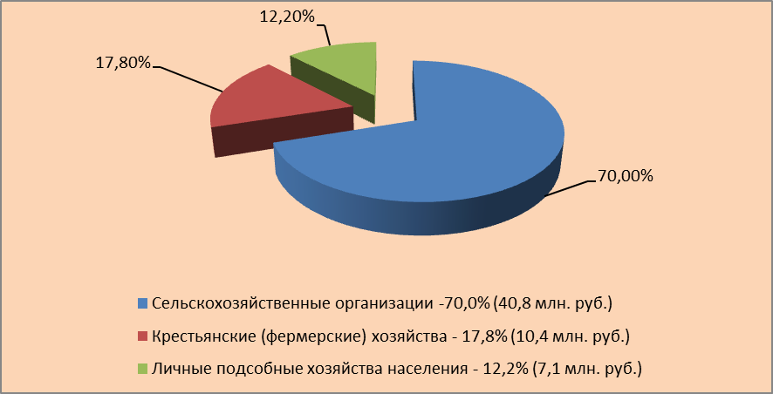

В сельском хозяйстве муниципального округа насчитывается 7 сельхозпредприятий, на их долю приходится 70,0% сельскохозяйственного производства. Кроме того, зарегистрировано 25 крестьянских (фермерских) хозяйств, на долю которых приходится 17,8% сельскохозяйственного производства, и более 5000,0 личных подсобных хозяйств (12,2%).

Основные показатели сельскохозяйственного производства
(по всем категориям хозяйств)

Показатели | Ед. изм. | 2021 | Темп роста к 2021 году,  в % | 2022 | Темп роста  к 2022 году,  в %
Поголовье крупного рогатого скота на конец отчётного периода, всего,  в т.ч. коров продуктивного стада | голов | 4041  2016 | 84,7  86,6 | 4117  2036 | 101,9  101,0
Объёмы производства продукции животноводства: | тонн
- молоко | тонн | 9336 | 95,3 | 9968 | 106,8
- мясо (скот и птица на убой в живом весе) | тонн | 340 | 62,0 | 346 | 101,8
Посевные площади сельскохозяйственных культур, в т.ч.  - зерновых культур | тыс. га | 27,1  19,6 | 95,8  103,7 | 29,0  23,1 | 107,0  117,9
Валовой сбор:  - зерновые культуры  - картофель  - овощи открытого грунта | тонн | 38,4 | 67,1 | 66,7 | 173,7
Урожайность зерновых культур | ц/га | 20,2 | 66,7 | 28,4 | 140,6

  - Развитие розничной торговли

Розничную торговлю в муниципальном округе осуществляют 18 организаций, из них 15 крупных и средних, 3 малых, а также 61 предприниматель без образования юридического лица.
В муниципальном округе работает 98 магазинов. Функционирует 1 ярмарка выходного дня.
За 2022 год оборот розничной торговли составил 997,0 млн. руб., темп роста к уровню соответствующего периода прошлого года 115,4%.

  - Малое предпринимательство

По состоянию на 01.01.2023 года в муниципальном округе зарегистрировано 236 субъектов малого и среднего предпринимательства (далее - МСП), в т.ч. 1 среднее предприятие, 34 малых предприятий, 201 предприниматель без образования юридического лица и 340 самозанятых граждан, зафиксировавших свой статус и применяющих специальный налоговый режим «Налог на профессиональный доход».
Основные виды деятельности малых предприятий: строительство, обрабатывающие производства, сельское хозяйство и др.
Преобладающим видом деятельности малого предпринимательства является торгово-закупочная деятельность. Малому бизнесу принадлежит более 80 торговых точек, 7 предприятий общественного питания, мукомольное производство (ООО «Колобок»), предприятие по производству крупяных изделий «Крупко», предприятия по автосервису, 3 предприятия по строительству (ООО «Княгининский Стройгаз», ООО «Княгининская ДСК») и др.

Основные показатели развития сферы малого и среднего предпринимательства (МСП) по состоянию на 1.01.2023 г.

 | Ед. изм. | 2021 год | 2022 год | Комментарий
1. Количество субъектов МСП, в том числе: | ед. | 236 | 236
- средние организации |  | 1 | 1
- малые и микропредприятия |  | 34 | 34
- индивидуальные предприниматели (ИП) |  | 201 | 201
Самозанятые граждане |  | 218 | 340
2. Среднесписочная численность работников МСП, в том числе: | чел. | 498 | 498,6
- в средних организациях |  | 172 | 171,2
- на малых и микропредприятиях |  | 247 | 251,4
- наемные работники у ИП |  | 79 | 76
3.Доля занятых в МСП в общей численности занятых в экономике | % | 17,1 | 17,2
4. Отгружено товаров собственного производства. Выполнено работ и услуг собственными силами на малых предприятиях (включая микропредприятия) | тыс. руб. | 527514,8 | 513434,6
5. Доля малого бизнеса в объеме отгруженной продукции в экономике района | % | 11,0 | 9,5
6. Объем инвестиций в сфере малого бизнеса | тыс. руб. | 168985,9 | 85908,1

В целях поддержки малого бизнеса в округе действует муниципальная программа «Развитие предпринимательства Княгининского муниципального района» на 2020-2024 гг.
В 2022 году за счет средств бюджета в рамках муниципальной программы осуществлено финансирование на сумму 2389,4 тыс. рублей. Из них: областной бюджет - 1262,9 т.р., местный бюджет – 1126,5 т.р.

Меры государственной поддержки СМП

Наименование вида поддержки | Сумма поддержки  (тыс.руб.) | Количество получателей
Исполнение мероприятий по состоянию на 01.01.2023 года
Финансовая поддержка, предоставленная СМП, в рамках муниципальной программы развития малого предпринимательства
Создание и развитие инфраструктуры поддержки субъектов малого и среднего предпринимательства: предоставление субсидии на развитие АНО «Княгининский центр развития бизнеса» | 810,8 | 1
Эффективная кредитно- финансовая поддержка субъектов малого и среднего предпринимательства
Субсидия на возмещение части затрат субъектов малого и среднего предпринимательства. связанных с приобретением оборудования в целях создания и(или) развития, либо модернизации производства товаров(работ, услуг) | 1578,6 | 6

- Местный бюджет

 | 2018 | 2019 | 2020 | 2021 | 2022
ДОХОДЫ БЮДЖЕТА, млн. руб. | 428,9 | 487,6 | 499,2 | 671,9 | 748,9
Налоговые и неналоговые доходы,  млн. руб. | 166,3 | 182,6 | 210,2 | 214,0 | 250,4
- из них налоговые доходы, млн. руб. | 155,9 | 167,8 | 202,3 | 205,2 | 233,1
Безвозмездные перечисления от бюджетов других уровней и прочие безвозмездные поступления, млн. руб. | 262,5 | 305,1 | 289,0 | 457,9 | 498,5
РАСХОДЫ БЮДЖЕТА, млн. руб. | 410,1 | 463,1 | 496,6 | 669,4 | 751,3
Дефицит (-) / профицит (+), млн. руб. | 18,8 | 24,5 | 2,6 | 2,5 | -2,4
За 2022 год в налоговых доходах основную часть составили:
- налог на доходы физических лиц – 194,5 млн. руб. или 83,4 % от налоговых доходов;
- налоги на товары (работы, услуги) реализуемые на территории РФ – 10,6 млн. руб. или 4,5 %
- земельный налог – 8,4 млн. руб. (3,6 %)
- налоги на совокупный доход – 12,2 млн. руб. (5,2 %).
В неналоговых доходах основные поступления приходились на:
- доходы от использования имущества, находящегося в муниципальной собственности –
3,4 млн. руб. или 19,7 % от неналоговых доходов;
- штрафные санкции и возмещение ущерба – 1,1 млн. руб., или 6,4 %.
- доходы от оказания платных услуги компенсаций затрат государства- 10,1 млн.руб. или 58,4 %.
За 2022 года наибольший объем расходов бюджета муниципального округа приходился на финансирование:
- образования – 332,7 млн. руб. или 44,3 % от всех расходов бюджета;
- культура, кинематография – 58,3 млн. руб. (7,8 %);
- национальная экономика – 70,8 млн. руб. (9,4 %);
- общегосударственные вопросы – 64,8 млн. руб. (8,6 %)
- физическая культура и спорт – 59,4 млн. руб. (7,9 %);
- ЖКХ – 130,1 млн. руб.(17,3 %)

- Инвестиционная деятельность

Всего за 2022 год объем инвестиций в основной капитал за счет всех источников финансирования по полному кругу организаций составил 1204,0 млн. руб., что к аналогичному периоду прошлого года составляет 171,7%.

Распределение инвестиций по видам деятельности
(млн.руб.):

По чистым видам экономической деятельности | 2021 | 2022 | Темп роста  к соотв. периоду 2021 года, в % | Уд.вес, %
Сельское хозяйство | 218,2 | 120,2 | 55,1 | 9,98
Обрабатывающие производства | 216,3 | 843,1 | 389,8 | 70,02
Деятельность в области здравоохранения и социальных услуг | 26,9 | 14,3 | 53,2 | 1,19
Строительство | 16,0 | 0,2 | 1,3 | 0,02
Деятельность в области культуры, спорта | 130,5 | 7,7 | 5,9 | 0,64
Деятельность профессиональная, научная и техническая | 23,0 | 3,1 | 13,5 | 0,25
Образование | 29,8 | 175,6 | 589,3 | 14,6
Государственное управление и обеспечение военной безопасности; социальное обеспечение | 12,5 | 6,8 | 54,4 | 0,56
Прочее | 28,0 | 33,0 | 117,9 | 2,74
Всего | 701,2 | 1204,0 | 171,7 | 100,0

В настоящее время на территории Княгининского муниципального округа реализуются следующие основные инвестиционные проекты:
Инвестор | Название проекта | Планируемый объём инвестиций, млн.руб. | Сроки реализации
АО «Княгининское молоко» | Расширение действующего производства по строительству линии производства творога мощностью переработки молока 100 тн в сутки | 1024,0 | 2019-2022
Федеральный, региональный, местный бюджеты | Капитальный ремонт здания МБОУ КСОШ №2 | 123,0 | 2022-2023
ГБУЗ НО «Княгининская ЦРБ» | Приобретение машин и медицинского оборудования | 12,1 | 2022
ГБОУ ВО НГИЭУ | Приобретение машин и оборудования | 195,0 | 2022
Сельскохозяйственные товаропроизводители | Приобретение высокопроизводительной, сельскохозяйственной техники | 50,0 | 2022
АО «Продторг» | Реконструкция здания и открытие универсального магазина «Чижик» | 11,0 | 2022

4. Занятость населения

За 2022 года в структуре работающего населения муниципального округа около 65,17 % от числа занятых в экономике по всем видам деятельности составили работающие на крупных и средних организациях, порядка 13,0% - в малом бизнесе (остальные заняты в домашнем хозяйстве производством продукции для реализации, в различных филиалах (Ростелеком, газовый участок, пожарная часть, банк), т.е. организации которые не отчитываются в статистику).
За 2022 год среднемесячная заработная плата работающих по полному кругу организаций составила __40925,2_ руб., по крупным и средним организациям – 44671,2руб.

Среднемесячная заработная плата работающих в крупных и средних организациях (руб.)
(по данным Нижегородстата)
Вид деятельности | 2022 год | Темп роста  к соотв. периоду 2021 года, в %
Образование | 45065,1 | 114,0
Обрабатывающая промышленность | 55030,6 | 121,9
Сельское, лесное хозяйство, охота, рыболовство и рыбоводство | 48115,9 | 114,4
Государственное управление и обеспечение военной безопасности; социальное обеспечение | 44652,7 | 114,0
Обеспечение электрической энергией, газом и паром; кондиционирование воздуха | 41222,2 | 116,3
Деятельность в области здравоохранения и социальных услуг | 36278,5 | 114,9
Торговля оптовая и розничная; ремонт автотранспортных средств и мотоциклов | 34607,8 | 116,7
Деятельность финансовая | 33894,2 | 116,3
Деятельность профессиональная, научная и техническая | 29179,6 | 116,7
Деятельность в области культуры, спорта, организации досуга и развлечений | 29196,9 | 107,5
Деятельность по операциям с недвижимым имуществом | 19119,3 | 109,7
Всего за 2022 год | 44670,0 | 116,5
Уровень регистрируемой безработицы на 01.01.2023 года составил 0,53 %. Численность безработных граждан, зарегистрированных в органах службы занятости – 32 человека. В тоже время количество вакансий, заявленных работодателями в органы службы занятости составило 275 человек. Средняя заработная плата по заявленным вакансиям 23992,63

